Игра «Экологический светофор»

Цели:
1) закрепить знания и представления детей о растениях животных, птицах и насекомых; развить у детей умение оценивать результаты взаимодействия людей и природы (приносит вред, безобидно, полезно);
2) развивать у детей мимику, пантомимику;
3) расширить опыт детей в экономически ориентировочной деятельности; воспитывать любовь к природе, желание оберегать природу.
Материал: почтовый ящик, письмо, светофор, план путешествия, набор полосочек из 3 цветов бумаги (красный, желтый, зеленый), карточки с картинками цветов, бабочек, листиков, картинок, улыбки, глаз, планета «Земля», фраза «Береги природу», телевизор, карточки с заданием №1,2,3,4.
Ход игры
На доске написано «Экологический светофор».
– Дети! Посмотрите, что принес сегодня утром почтальон. (Посылку).
– Да, это посылка. Давайте посмотрим, что там! (План путешествия, светофор, письмо.)
– Давайте прочитаем, что там написано: «Дорогие друзья! Мы, лесные жители, приглашаем вас совершить необычное путешествие. В этой посылке лежит план путешествия и вам в помощь экологический светофор. Приятного путешествия!».
– Посмотрите, у этого экологического светофора 3 цвета, также как у светофора на улице. Что обозначает красный цвет? (Запрещает)
– Желтый? (Предупреждает)
– Зеленый? (Разрешает)
– Этот светофор будет нам помогать. Если мы делаем или отвечаем правильно, то он зажжет зеленый свет, если неправильно – то красный. Сейчас давайте посмотрим на наш план.
Учитель вывешивает план путешествия на доску.
– Мы сейчас находимся вот тут. Куда мы должны идти? (На стоянку №1)
– Правильно, на стоянку №1. (Учитель прикрепляет карточки с заданием) Чтобы узнать, как называется эта стоянка, мы должны найти значения выражений на волшебных зонтиках и разгадать написанные слова под ними (с помощью светофора). Если ответы будут правильные, у светофора загорится зеленый свет.

15+35
360 : 60
100 : 3
450 : 15
ЗЗ
Я
А
И
25 - 7
Ц
А
С
Л
45+15
100 : 25
160 : 4

М
60 | 30 | 40 | 300
6 | 4 | 50 | 18
15+85
100 : 5
250 : 50
К
Е
А
Л
Б
Лиса Заяц
73 - 13
17+19

20 | 36 | 100 | 63 | 5

Белка
– Как вы думаете, как называется наша первая станция? (Животные.)
– А сейчас скажите, какие животные грызут пищу? Животные, которые едят растения? (Травоядные)
– А каких травоядных животных вы знаете? (Лошади, коровы, козы, овцы, верблюды, зубры, олени, зайцы, жираф, панда) А вы уже знакомы с зубрами? (Да) Что вы о них знаете?
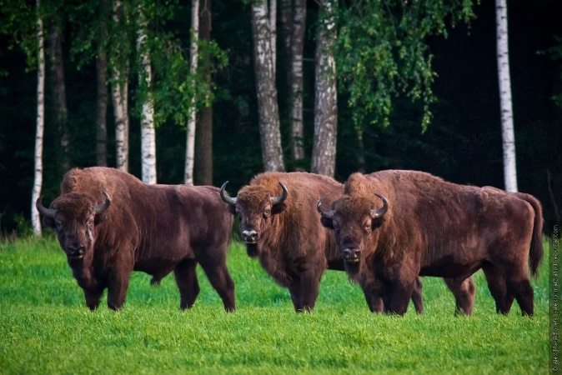
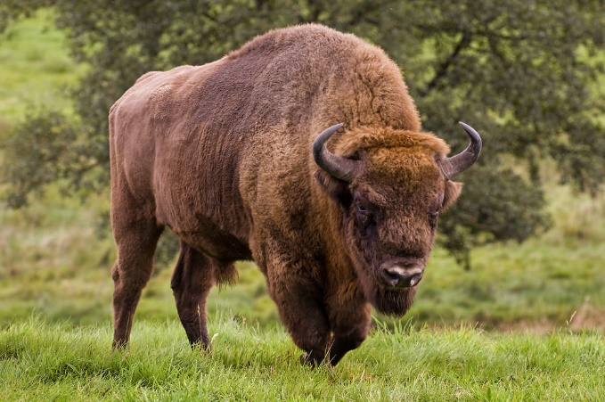
Учитель включает на телевизоре изображения зубров.
– Зубр занесён в Красную Книгу, но всё равно на них можно охотиться. Но охота разрешена только на самцов старше 16 лет и самок старше 18 лет, также больных и ослабленных животных. Но прежде, чем охотиться на них, нужно составить ряд документов и заплатить. В нашем Могилёвском зоосаде более 30 особей зубров.
– А знаете ли вы, как называются животные, которые едят других животных? Скажите, как называются животные, которые живут около людей? (Ответы оцениваются с помощью светофора.)
– А сейчас давайте все изобразим: зайчика, прыгающего по травке, как ходит медведь, как лиса преследует добычу.
Учитель снимает карточки с доски.
– О, молодцы! Но наше путешествие продолжается. Посмотрим, куда мы идем дальше? (На следующую станцию)
– Да, на станцию № 2. Что бы узнать, как называется станция, мы должны выполнить задание на доске.
Учитель вывешивает карточки с заданием на доску.
(Дети по очереди выбегают к доске, записывая ответы на вопросы).
1. Запишите число, следующее за самым первым натуральным числом (2).
2. Запиши число, которое в 10 раз больше первого числа (20).
3. Запиши число, которое в 100 раз больше первого числа (200).
4. Запиши, на сколько третье число больше первого числа (198).
5. Запиши число, которое в 9 раз меньше четвёртого числа (22).
6. Запиши, чему равна одиннадцатая часть (разделите предыдущее число на 11) пятого числа (2).
– Какое число у вас получилось? (2)
Растения – 2
Электроника – 20
Страна – 11
– Какое слово соответствует числу 2? (Растения)
– Правильно, это станция, на которой мы сейчас находимся. А скажите, сколько и какие «этажи» леса мы знаем?
Учитель показывает на телевизоре «этажи леса».
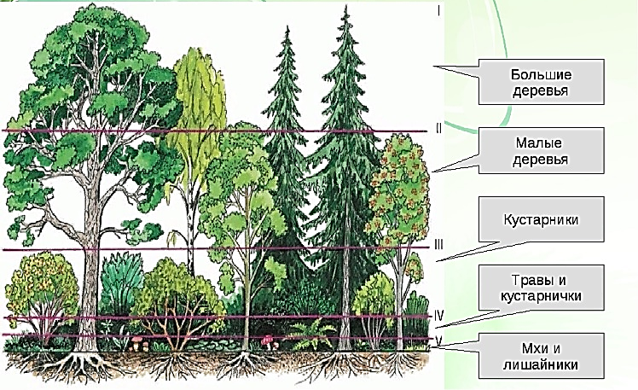

– Кто мне скажет, чем отличается елка от сосны? Как называются деревья, у которых есть листья? А как те, у которых есть хвоя, иголки?
– А сейчас давайте изобразим дерево, качающееся на ветру; распускающийся цветок; дуб.
Учитель убирает карточки с заданием.
– Ну, где наша карта? Куда мы идем дальше? На станцию № 3. И снова задание. (Ответы оцениваются с помощью светофора.)
Учитель вывешивает карточки с заданием.
4
1

6 : ? · (1+2) = 9 2 + 2 · 2 = ?
3 – а 2 – п 6 – ц 8 – р

5
2

? · 4 + 2 = 18 18 – 7 ? 2 = 13
4 – т 5 – ф - – и + – ы

3

20 ? 5 – 1 = 14
- – и : – в

1 2 3 4 5
– Как называется эта станция? (Птицы)
– Кто мне скажет, какими способами перелетают птицы? (Клин, линия, дуга, шеренга.)
Учитель показывает на телевизоре способы перелёта птиц.
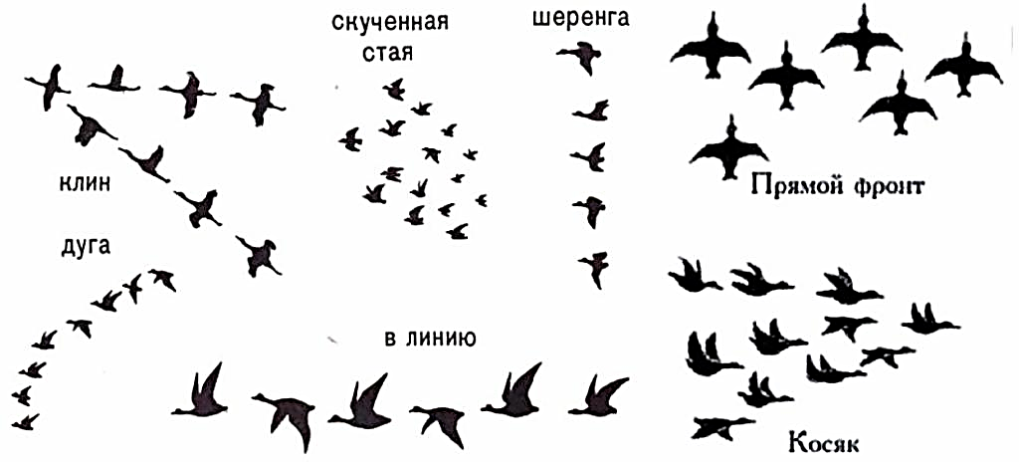

– Как мы называем птиц, которые улетают от нас осенью?
– А сейчас давайте изобразим цаплю, стоящую в болоте, воробышка, ищущего себе еду, полёт птицы.
Учитель убирает карточки с заданием с доски.
– Давайте посмотрим, куда мы отправимся сейчас. Вот мы и на станции № 4. И снова задание! (Ответы оцениваются с помощью светофора.)
Учитель вывешивает карточки с заданием.
– Заполните таблицу. Расставьте время разложения в порядке возрастания. Каждой цифре соответствуют буквы. Расставив время разложения в порядке возрастания, назовите полученное слово.
Для разложения в природной среде бумаги требуется до 10 лет, консервной банки – до 90 лет, фильтра от сигареты – до 100 лет, полиэтиленового пакета – до 200 лет, пластмассы – до 500 лет.
1) Консервная банка
90 - СЕ
2) Фильтр от сигареты
100 - КО
3) Пластмасса
500 - Е
4) Полиэтиленовый пакет
200 - МЫ
5) Бумага
10 - НА
 | 1 | 2 | 3 | 4 | 5
Предмет | Бумага | Консервная банка | Фильтр от сигареты | Полиэтиленовый пакет | Пластмасса
Лет | 10 | 90 | 100 | 200 | 500
Буквы | НА | СЕ | КО | МЫ | Е
Слово: насекомые.
– Вспомните об этом, прежде чем бросить в лесу полиэтиленовый пакет или бумагу!
– Как называется наша следующая станция? (Насекомые)
– Как мы называем насекомых, которые едят растения? А как тех, которые едят других насекомых? А паук – это насекомое? (Нет) Почему? (Отсутствуют усики. У насекомых выделяют 3 отдельные части: голову, грудь и брюшко. У пауков же всего 2 сегмента, поскольку голова и грудь объединены в одну часть тела. Также не совпадает у пауков и насекомых количество ножек, у первых их всегда 8, у вторых – только 6)
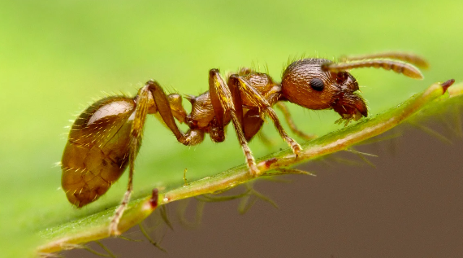
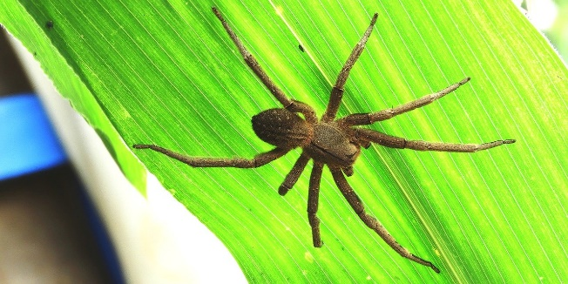
Учитель показывает на телевизоре паука и насекомого.
– Да, правильно. Давайте, сейчас изобразим танцующую бабочку, пчелу, перелетающую с цветка на цветок.
– Молодцы! Наш светофор предлагает поиграть в такую игру. Мы раздадим вам сигналы светофора: красный, желтый, зеленый.
Учитель детям раздаёт листочки трех цветов.
– Красный цвет запрещает наносить вред природе. Желтый — предупреждает: «Меньше наноси вреда природе». Зеленый — разрешает: «Помоги природе». Сейчас я буду показывать картинки, а вы должны обозначить ее одним цветом.
– Что будет обозначать красный цвет? Желтый? Зеленый? Будьте внимательны! Игра начинается!
Учитель листает картинки на телевизоре.
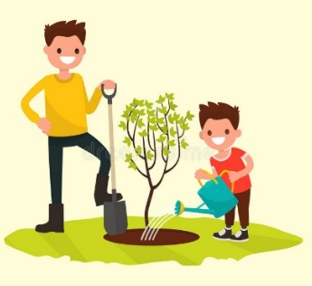
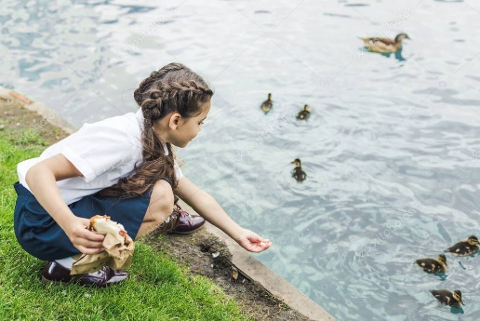

(Зелёный) (Зелёный)

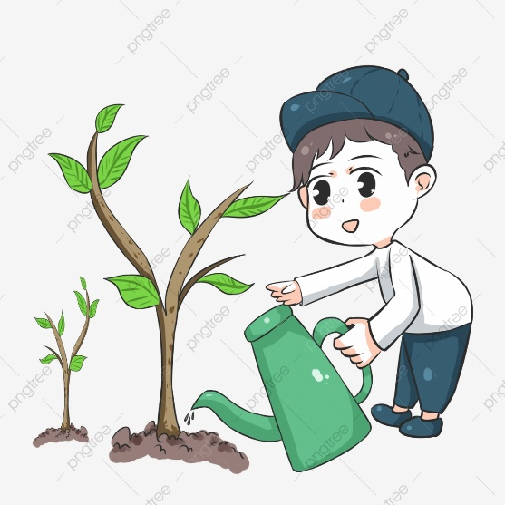

(Зелёный)

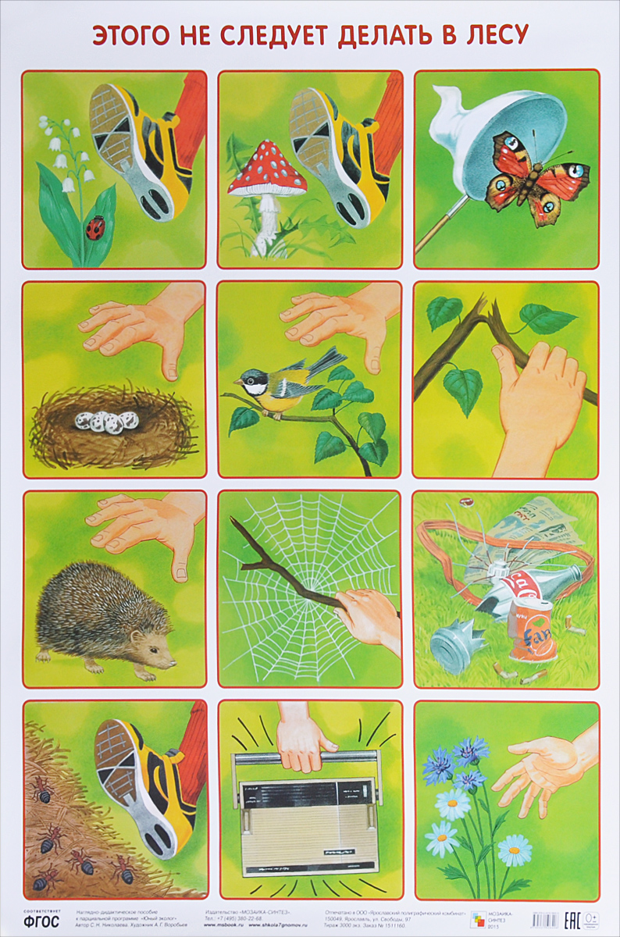
(Красный и жёлтый)
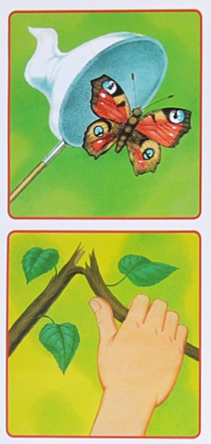
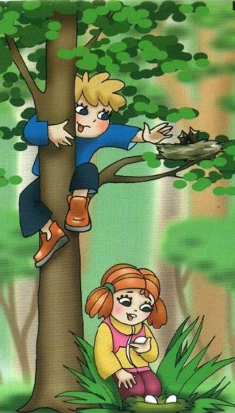

(Красный) (Красный и жёлтый)
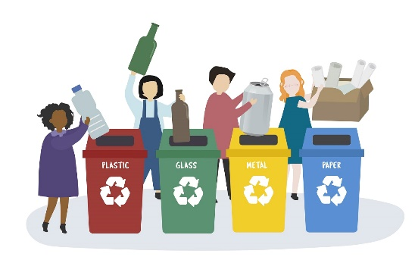

(Красный) (Красный) (Зелёный)

Во время игры у одного-двух человек можно спросить, почему он обозначил эту картинку таким цветом.
– Ну вот наше путешествие и закончено, и экологическому светофору нужно собираться в дорогу. Но давайте поблагодарим наших друзей и напишем им письмо, но необычное! Мы не будем писать, а лучше нарисуем и сделаем плакат «Береги природу!». Что каждый из вас может сделать для сохранения окружающей среды? (Будем выбрасывать мусор только в мусорные баки, урны – «Чисто не там, где убирают, а там, где не сорят!». Будем на природе убирать за собой мусор. Будем участвовать в акциях по уборке мусора. Чаще будем проводить субботники по уборке территории, высаживать больше деревьев, цветов.)
Учитель раздаёт распечатанные картинки: цветы, бабочки, листики, планета Земля, глаза, улыбка, картинки, фраза «Береги природу». Распределяет кто что будет вырезать. Задача детей – вырезать их. Когда дети всё сделают, учитель помогает приклеить всё на лист А3.
– Посмотрите, какой красивый плакат у нас получился! Мы пошлем этот плакат нашим друзьям, как наше обещание беречь природу.
– А сейчас послушайте, что скажут нам и нашему экологическому светофору ученики. (Читают стихотворения хорошо читающие ученики)
1. Мы хотим, чтобы птицы пели,
Чтобы вокруг леса шумели,
Чтобы были голубыми небеса,
Чтобы речка серебрилась,
Чтобы бабочка резвилась,
И была на ягодах роса.
2. Мы хотим, чтоб солнце грело,
И березка зеленела,
И под елкой жил колючий еж,
Чтобы белочка скакала,
Чтобы радуга сверкала,
Чтобы летом шел веселый дождь.
– Вот и пора нашему светофору отправляться обратно. Давайте попрощаемся с ним.
Дети машут на прощанье руками.

